温馨提示：
此套题为Word版，请按住Ctrl,滑动鼠标滚轴，调节合适的观看比例，答案解析附后。关闭Word文档返回原板块。
考题演练·跟踪检测
【高考题组】
1.(多选)(2015·全国卷Ⅱ)实物粒子和光都具有波粒二象性,下列事实中突出体现波动性的是( )
A.电子束通过双缝实验装置后可以形成干涉图样
B.β射线在云室中穿过会留下清晰的径迹
C.人们利用慢中子衍射来研究晶体的结构
D.人们利用电子显微镜观测物质的微观结构
E.光电效应实验中,光电子的最大初动能与入射光的频率有关,与入射光的强度无关
【解析】选A、C、D。电子束通过双缝装置后可以形成干涉图样,可以说明电子是一种波,故A正确;β射线在云室中穿过会留下清晰的径迹,可以说明β射线是一种粒子,故B错误;人们利用慢中子衍射来研究晶体的结构,慢中子衍射说明中子是一种波,故C正确;人们利用电子显微镜观测物质的微观结构,利用了电子束的德布罗意波长短,提高显微镜的分辨率,说明电子是一种波,故D正确;光电效应实验中,光电子的最大初动能与入射光的频率有关,与入射光的强度无关,说明光是一种粒子,故E错误。
2.(2014·上海高考)在光电效应的实验结果中,与光的波动理论不矛盾的是
( )
A.光电效应是瞬时发生的
B.所有金属都存在极限频率
C.光电流随着入射光增强而变大
D.入射光频率越大,光电子最大初动能越大
【解析】选C。光电效应产生的时间极短,电子吸收光的能量是瞬间完成的,而不像波动理论所预计的那样可以逐渐叠加,A错误。光电效应中所有金属都存在极限频率,当入射光的频率低于极限频率时不能发生光电效应。光的波动理论认为不管光的频率如何,只要光足够强,电子都可以获得足够能量从而逸出表面,不应存在极限频率,B错误。光电效应中入射光越强,光电流越大,这与光的波动理论不矛盾,C正确。光电效应中入射光的频率越大,光电子的最大初动能越大。光的波动理论认为光强越大,电子可获得更多的能量,光电子的最大初动能越大,D错误。
3.(多选)(2014·海南高考)在光电效应实验中,用同一种单色光,先后照射锌和银的表面,都能产生光电效应。对于这两个过程,下列四个物理量中,一定不同的是( )
A.遏止电压 B.饱和光电流
C.光电子的最大初动能 D.逸出功
【解题指导】解答此题应注意以下两点：
(1)理解金属的逸出功、光电子的最大初动能和遏止电压的关系;
(2)理解饱和光电流与光照强度的关系。
【解析】选A、C、D。不同金属的逸出功W₀不同,所以用同一种单色光照射锌和银的表面,光电子逸出后最大初动能E_{k}=hν-W₀也不同,C、D均正确;遏止电压满足eU_{c}=E_{k},所以遏止电压也不同,A正确;饱和光电流的大小与光照强度有关,只要光照强度相同,光电效应产生的饱和光电流就相同,B错误。
4.(2014·江苏高考)已知钙和钾的截止频率分别为7.73×10¹⁴Hz和5.44×10¹⁴Hz,在某种单色光的照射下两种金属均发生光电效应,比较它们表面逸出的具有最大初动能的光电子,钙逸出的光电子具有较大的( )
A.波长 B.频率 C.能量 D.动量
【解析】选A。根据爱因斯坦光电效应方程：E_{km}=hν-hν₀,因为钙的ν₀大,所以能量E_{km}小,频率小,波长大,选项B、C项错误,选项A项正确;根据物质波波长λ=,所以钙逸出的光电子动量小,选项D项错误。
【模拟题组】
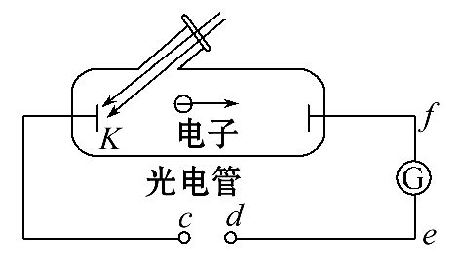
5.(多选)(2016·武汉模拟)如图所示为研究光电效应规律的实验电路,电源的两个电极分别与接线柱c、d连接。用一定频率的单色光a照射光电管时,灵敏电流计的指针G会发生偏转,而用另一频率的单色光b照射该光电管时,灵敏电流计G的指针不偏转。下列说法正确的是( )
A.a光的频率一定大于b光的频率
B.电源正极可能与c接线柱连接
C.用b光照射光电管时,一定没有发生光电效应
D.若灵敏电流计的指针发生偏转,则电流方向一定是由e→G→f
E.若增加a光的强度,则单位时间内逸出的光电子数增加,逸出的光电子最大初动能变大
【解析】选A、B、D。由于电源的接法不知道,所以有两种情况：①c接负极,d接正极：用某种频率的单色光a照射光电管阴极K,灵敏电流计G的指针会发生偏转,知a光频率大于金属的极限频率,而用另一频率的单色光b照射该光电管阴极K,灵敏电流计G的指针不偏转,知b光频率小于金属的极限频率,所以a光的频率一定大于b光的频率;②c接正极,d接负极：用某种频率的单色光a照射光电管阴极K,灵敏电流计G的指针会发生偏转,知a光产生的光电子能到达阳极,而用另一频率的单色光b照射该光电管阴极K,灵敏电流计G的指针不偏转,知b光产生的光电子不能到达阳极,所以知a光产生的光电子的最大初动能大,所以a光的频率一定大于b光的频率,选项A、B都正确;根据条件不能判断出用b光照射光电管时,一定没有发生光电效应,选项C错误;电流的方向与负电荷定向移动的方向相反,若灵敏电流计的指针发生偏转,则电流的方向一定是由e→G→f,选项D正确;根据光电效应方程E_{km}=hν-W₀,入射光的强度增大,逸出的光电子最大初动能不变,单位时间内逸出的光电子数目增大,选项E错误。
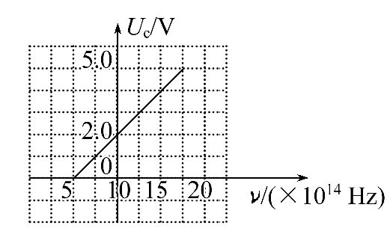
6.(2016·大连模拟)用不同频率的光照射某金属产生光电效应,测量金属的遏止电压U_{c}与入射光频率ν,得到U_{c}-ν图象如图所示,根据图象求出该金属的截止频率
ν_{c}=__________Hz,普朗克常量h=________J·s。(已知电子电荷量e=1.6×10⁻¹⁹C)
【解析】根据光电效应方程得：
E_{km}=hν-W₀=hν-hν₀
又E_{km}=eU_{c}
联立解得：U_{c}=-=-
根据图线知,图线的斜率为=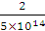,
因此,h=6.4×10⁻³⁴J·s
当U_{c}=0时,ν=ν₀=5.0×10¹⁴Hz
答案：5.0×10¹⁴ 6.4×10⁻³⁴
【总结提升】光电效应中有关图象问题的解题方法
(1)明确图象中纵坐标和横坐标所表示的物理量。
(2)明确图象所表示的物理意义及所对应的函数关系,同时还要知道截距、交点等特殊点的意义。例如,
①E_{km}-ν图象表示了光电子的最大初动能E_{km}随入射光频率ν的变化曲线,图甲中横轴上的截距是阴极金属的极限频率,纵轴上的截距表示了阴极金属的逸出功负值,直线的斜率为普朗克常量,图象的函数式：E_{km}=hν-W₀。
②光电效应中的U-I图象是光电流强度I随两极板间电压U的变化曲线,图乙中的I_{m}是饱和光电流,U_{c}为遏止电压。
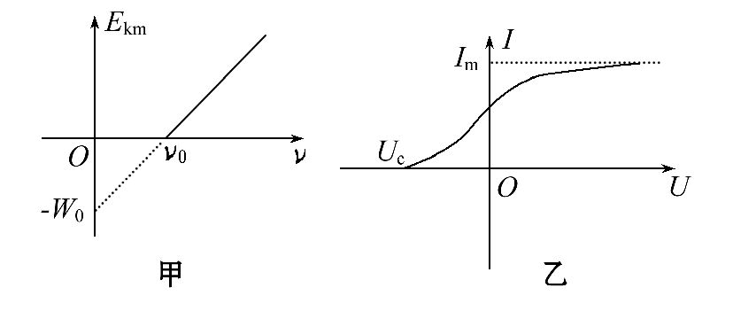
7.(2016·抚州模拟)人们发现光电效应具有瞬时性和对各种金属都存在极限频率的规律。请问谁提出了何种学说很好地解释了上述规律?已知锌的逸出功为3.34eV,用某单色紫外线照射锌板时,逸出光电子的最大速度为10⁶m/s,求该紫外线的波长λ(电子质量M_{e}=9.11×10⁻³¹kg,普朗克常量h=6.63×10⁻³⁴J·s,1 eV=1.60×10⁻¹⁹J)
【解析】爱因斯坦提出的光子说很好地解释了光电效应现象。由爱因斯坦光电效应方程：E_{k}=hν-W₀ ①
光速、波长、频率之间关系：c=λν ②
联立①②得紫外线的波长为λ=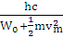=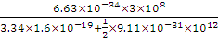m
≈2.009×10⁻⁷m
答案：爱因斯坦的光子说很好地解释了光电效应
2.009×10⁻⁷m
8.(2016·南通模拟)人眼对绿光最为敏感,正常人眼睛接收到波长为5.3×10⁻⁷m的绿光时,每秒内只要有6个绿光光子射入瞳孔即可引起视觉。已知普朗克常量h=6.63×10⁻³⁴J·s,真空中光速c=3.0×10⁸m/s,则：
(1)绿光光子的能量为多少?
(2)若用此绿光照射逸出功为3.6×10⁻¹⁹J的某金属,则产生的光电子的最大初动能为多少。(取两位有效数字)
【解析】(1)绿光光子的能量为E=hν==3.8×10⁻¹⁹J
(2)根据爱因斯坦光电效应方程E_{k}=hν-W₀=2.0×10⁻²⁰J
答案：(1)3.8×10⁻¹⁹J (2)2.0×10⁻²⁰J
关闭Word文档返回原板块

